Workshop vedr. visitationspraksis – herunder bostøtte versus botilbud og samarbejdet mellem udfører og myndighed

Dato og sted
Den 2. okt. på Idrætscenter Vendsyssel, Stadionvej 17, 9760 Vrå
Deltagere
Cheferne og/eller lederne på det specialiserede socialområde (børn, unge og voksen – udfører og myndighed). Kommunerne vælger selv den konkrete deltagerkreds
Baggrund
Der er i 2023 blevet lavet en større analyse i regi af Den Administrative Styregruppe på det specialiserede socialområde, i samarbejde med Komponent, med det formål at afklare årsagerne til det stigende udgiftspres på det specialiserede socialområde i Nordjylland. Analysen har bl.a. afkræftet hypoteser vedr. dels kommunal kompensering for kapacitetsudfordringer i den regionale behandlingspsykiatri og dels sammenhæng til normalområderne, som skulle føre til afledte udgifter på specialområdet. Til gengæld viste analysen en tendens til, at får man en diagnose, så får man i højere grad end i andre regioner ligeledes en indsats på det specialiserede socialområde i Nordjylland, og ligeledes er der en tendens til, at de nordjyske kommuner oftere end andre regioner benytter sig af botilbud frem for bostøtte.
Samtidig er der i Nordjysk Socialaftale 2023-2024 under fokusområde 3 ”Effektive og vidensbaserede løsninger” to initiativer, som lapper ind over samme tematikker, nemlig 3a: ”Fra botilbud til egen bolig” og 3b ”Den gode visitation i samspil med driftsherren.”

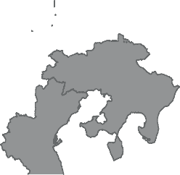

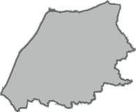

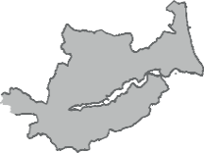



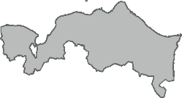

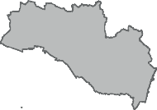

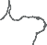



Konklusionerne fra Komponentanalysen og fokusområde 3a og 3b er afsættet for nærværende workshop.
Formål
Workshoppen har derfor til formål på tværs af de nordjyske kommuner at drøfte visitationspraksis og hvilke muligheder, der er for at ændre derpå. Deltagerne får dermed via workshoppen input til det videre arbejde i egen kommune.
Link til tilmelding
Workshop vedr. visitationspraksis
Deadline for tilmelding: den 26. august 2024.

Program
Kl. 08.30: Ankomst og morgenbrød
Kl. 09.00: Velkommen v. formand for den administrative styregruppe (DAS) Henrik Aarup-Kristensen
Kl. 09.10: Oprids af konklusionerne fra Komponentanalysen v. Tommy Andersen, Sekretariat for Nordjysk Socialaftale
Kl. 09.20: Hvad er visitationspraksis? (afhængigheder, råderum og sammenhænge) v. Maibritt Kuszon, Komponent
Kl. 09.30: Erfaringer ved ændring af visitationspraksis i forhold til nye tiltag som ”Iris” og ”Ung under eget tag” v. visitationschef Lene Kalstrup, Aalborg Kommune
Kl. 10.15: Pause
Kl. 10.30: Komponents erfaringer vedr. udgiftsdrivende faktorer i visitationspraksis herunder dilemmaer som fx når prisen ændrer sig efter, at borgeren har boet der i en periode v. Maibritt Kuszon, Komponent
Kl. 11.30: Gruppedrøftelser: ”Er der noget af dette, der kan være i spil i vores visitationspraksis?”
Kl. 12.00: Frokost
Kl. 12.45: Opmærksomhedspunkter ved implementering af ændret visitationspraksis v. Maibritt Kuszon, Komponent
Kl. 13.15: Gruppedrøftelse: ”Hvad, tror vi nu på, ville gøre den største forskel hos os i en eventuel ændring af visitationspraksis, og hvad kræver det?”
Kl. 13.45: Pause (kaffe og kage)
Kl. 14.00: Plenumdrøftelse med afsæt i gruppedrøftelserne. Maibritt Kuszon er ”djævlens advokat” og skaber fælles drøftelse.
Kl. 14.45: Opsamling på dagen – konklusionerne trækkes op v. Maibritt Kuszon, Komponent
Kl. 15.00: Tak for i dag

